Київський національний університет імені Тараса Шевченка

Факультет комп’ютерних наук і кібернетики

Звіт

з лабораторної роботи №2

з моделювання складних систем

Варіант 4

Виконав:

Студент групи ІПС-31

Вербицький Артем Віталійович

Київ

2024

1. **Мета лабораторної роботи**

Побудова лінійної моделі з допомогою псевдообернених операторів.

Будемо вважати, що на вхід системи перетворення, математична модель якої невідома, поступають послідовно дані у вигляді вимірних векторів . На виході системи спостерігається сигнал у вигляді вектора  розмірності .

yj

xj

Р

1. **Постановка задачі**

Для послідовності вхідних сигналів ,  та вихідних сигналів ,  знайти оператор  перетворення вхідного сигналу у вихідний.

Будемо шукати математичну модель оператора об'єкту в класі лінійних операторів

, . (1)

Невідома матриця  математичної моделі об'єкту розмірності . Систему (1) запишемо у матричній формі

,

або

, (2)

де  – матриця вхідних сигналів розмірності ,  – матриця вихідних сигналів розмірності .

Матрицю  будемо інтерпретувати як двовимірне вхідне зображення, а матрицю  вихідне зображення.

Тоді

,

де матриця

,

розмірності , .

* **Формула Гревіля для псевдообернення матриці:**

Якщо для матриці  відома псевдообернена (обернена) матриця , то для розширеної матриці  справедлива формула

,

де .

Для першого кроку алгоритму , де .

* **Формула Мура ‑ Пенроуза для знаходження оберненої (псевдооберненої) матриці:**

.

матриця  розмірності .

**Вхідний сигнал – x1.bmp, вихідний сигнал – y4.bmp.**

1. **Хід роботи**

Програмна реалізація виконана мовою Python. Програма розділена на три файли: **MCS_Lab_2.py** – основний, **PseudoInverseMatrixMethods.py** – з методами знаходження псевдо-обернених матриць, **OperationsCounter.py** – з методами обрахунку кількості операцій.

Почнемо з ініціалізації всіх необхідних параметрів, а саме зчитаємо вхідне та вихідне зображення й побудуємо відповідні матриці, з якими надалі працюватимемо. Також одразу створимо оригінальне вихідне зображення у форматі png:

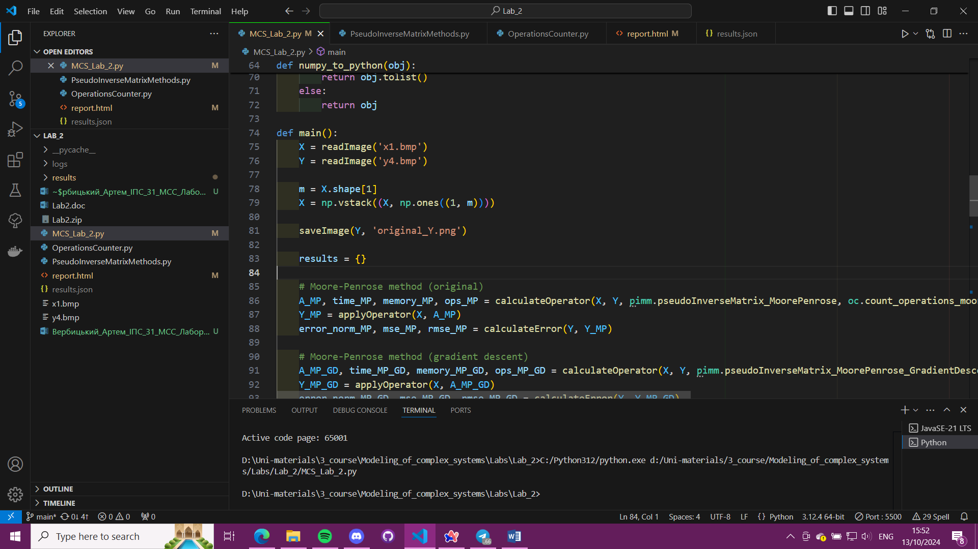

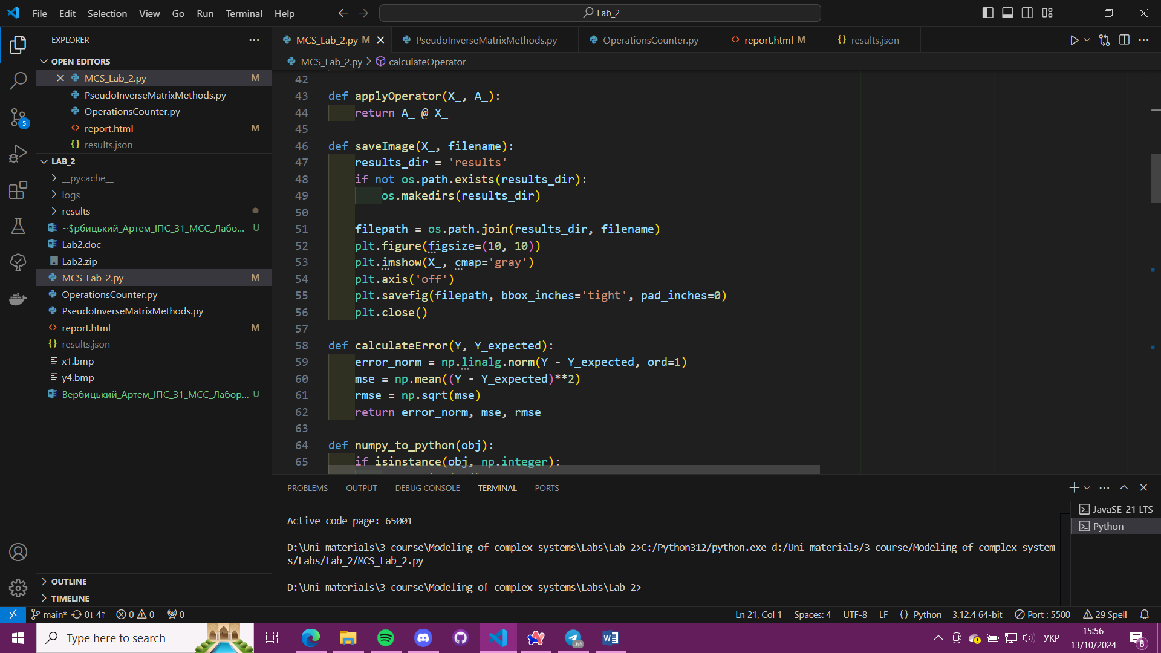

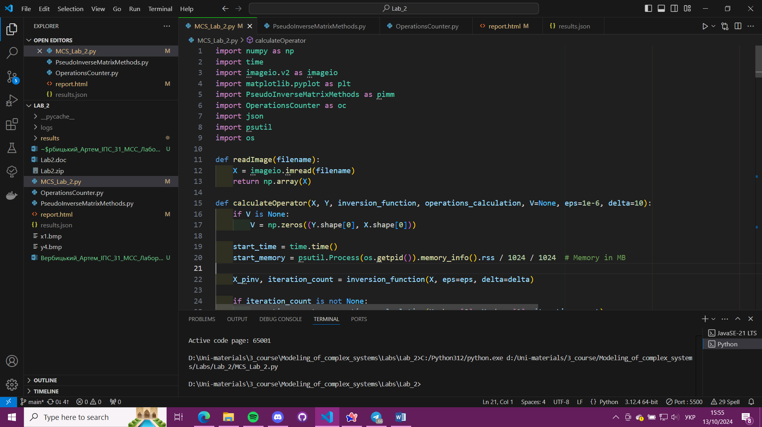

Шукаємо обернені матриці оригінальним методом Мура-Пенроуза та з застосуванням градієнтного спуску, отримуємо вихідні зображення отримані цими методами та обраховуємо час виконання, використану пам’ять, кількість операцій та похибки відносно оригінального вихідного зображення:

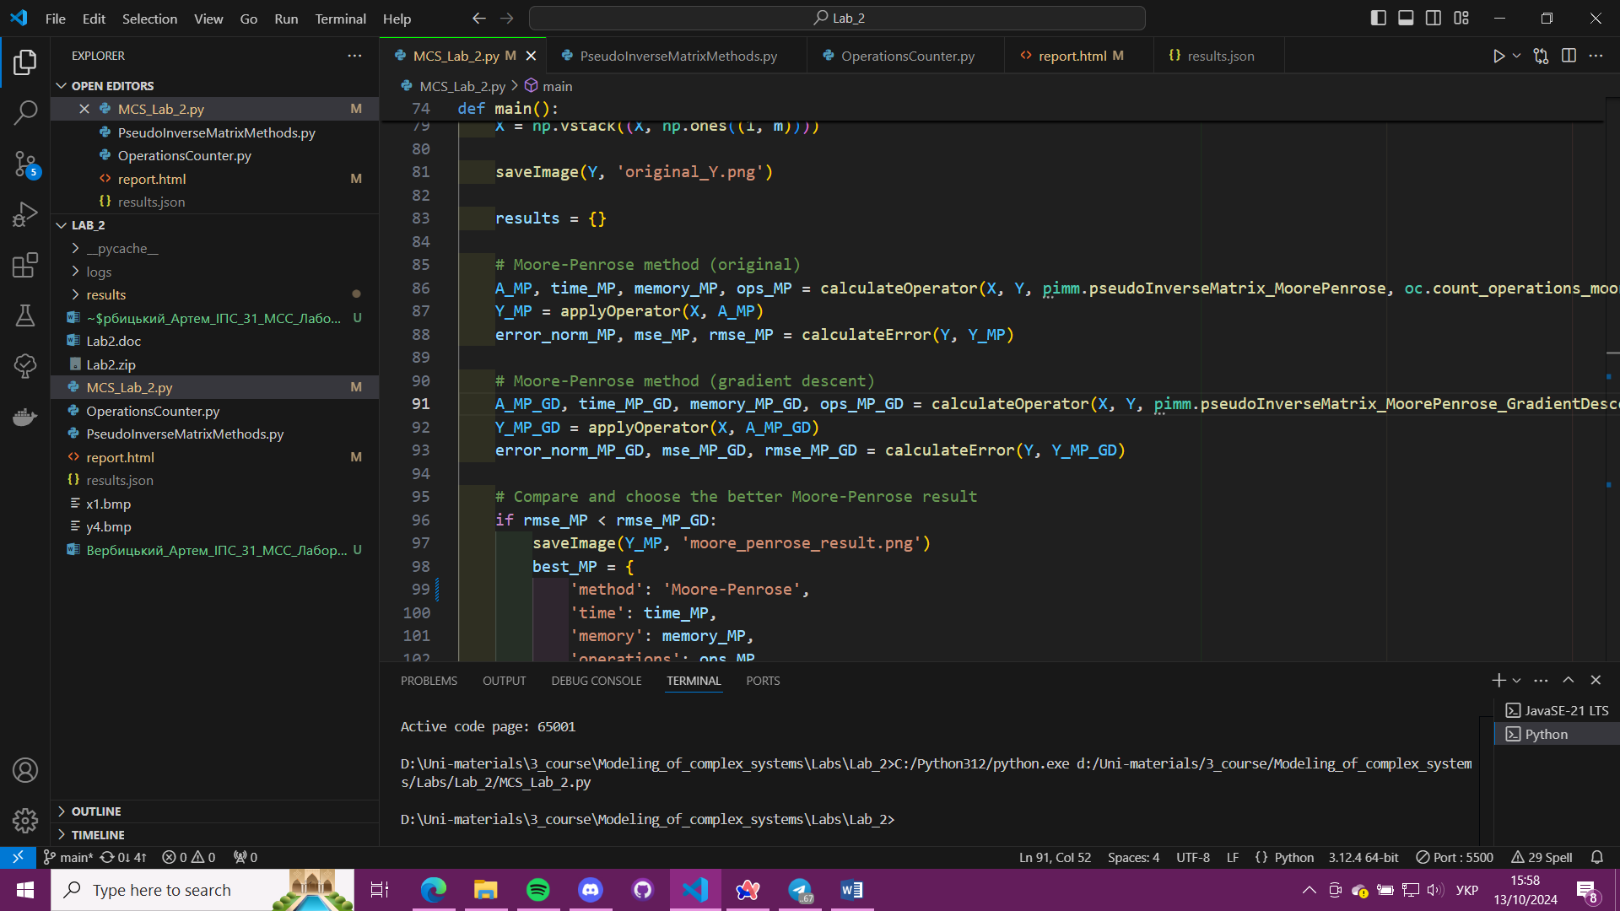

Порівнюємо похибки обох методів та обираємо точніший:

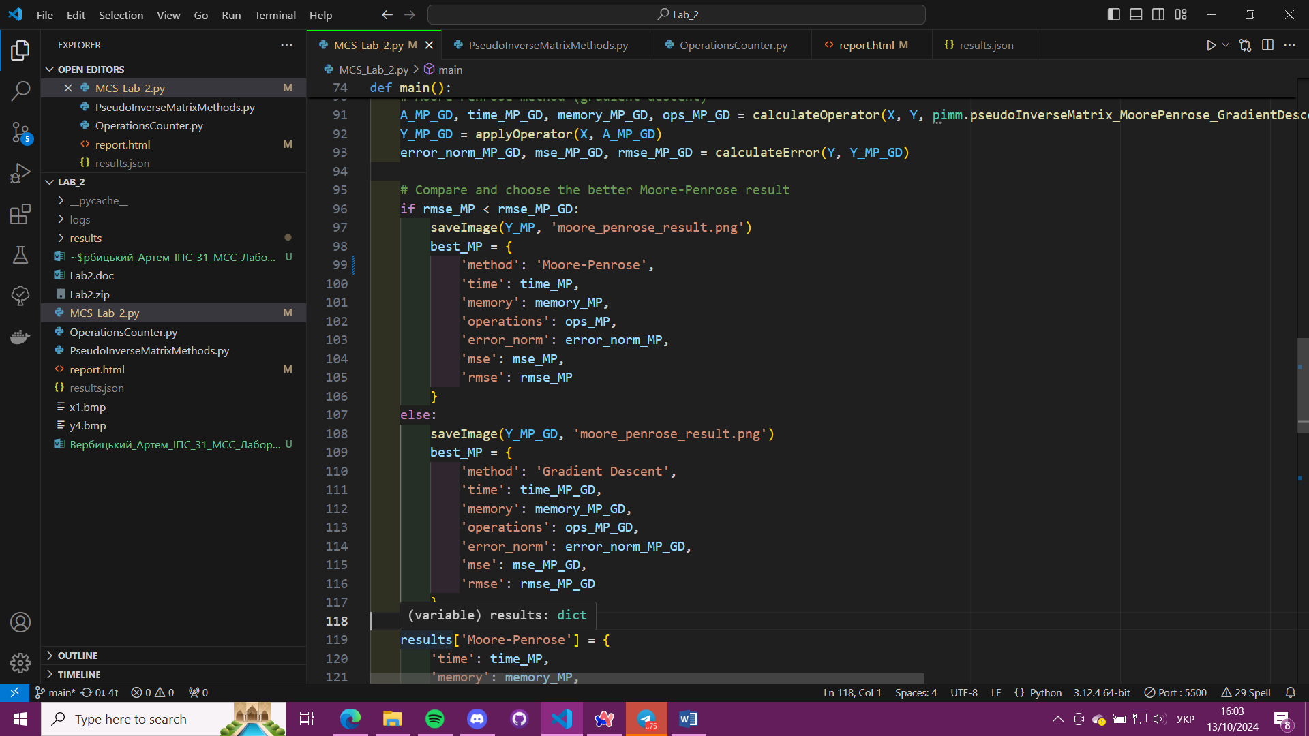

Зберігаємо отримані дані у масив results, аби в подальшому створити JSON:

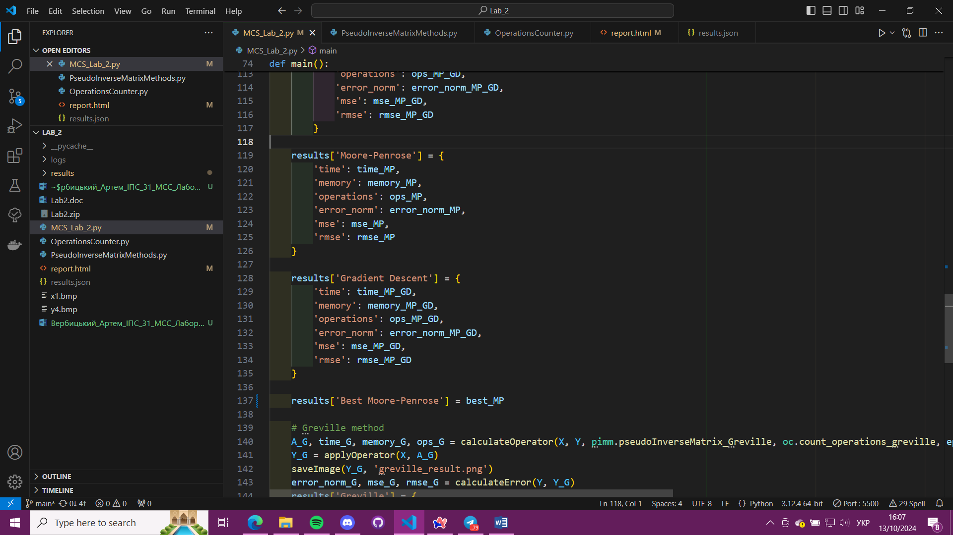

Аналогічні дії (окрім порівняння) робимо для методів Гревілля та Сингулярного розкладу матриці:

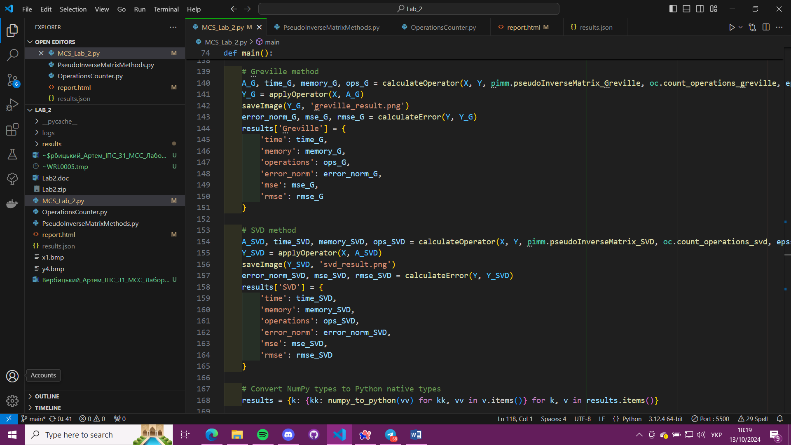

Конвертуємо отримані дані та створюємо JSON файл, який використаємо для звіту в html форматі:

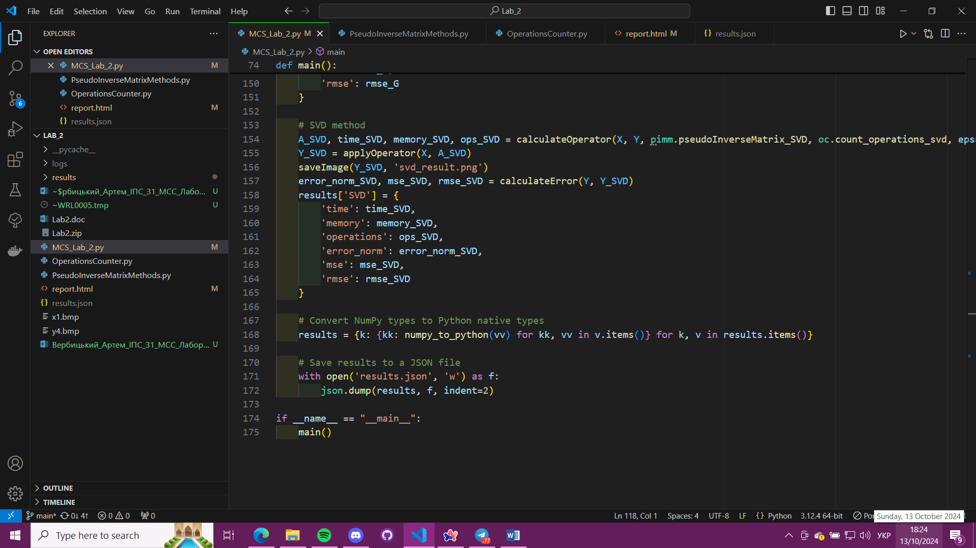

1. **Аналіз результатів**

Порівнявши оригінальний *метод Мура-Пенроуза* та *з використанням Градієнтного спуску* **(Рис. 1)** спостерігаємо, що другий є швидшим та менш затратним у плані пам’яті. При цьому кількість операцій суттєво більша, ніж в оригінального методу. Точність зображення ж ідентична, тож обираємо метод з використанням Градієнтного спуску для подальшого аналізу.

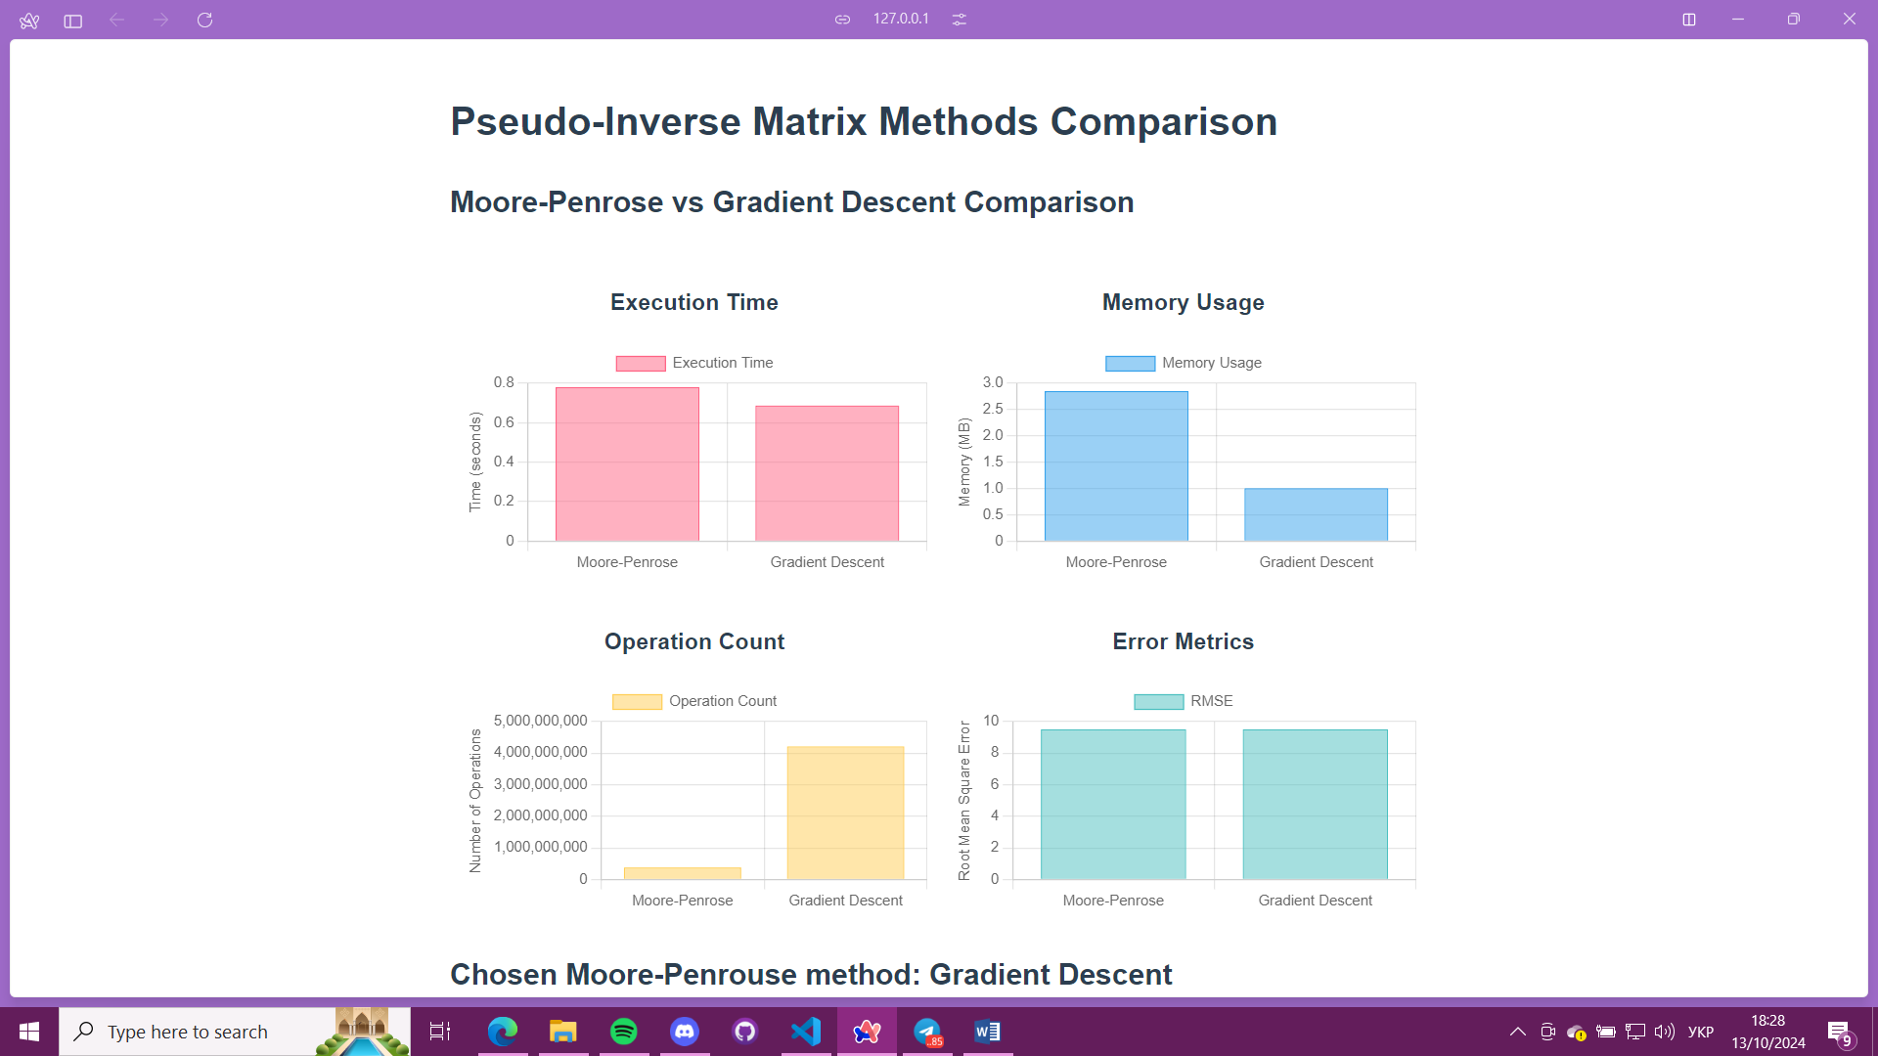

Рис. 1

Отож, на виході **(Рис. 2)** маємо три зображення: оригінальне, знайдене методом Градієнтного спуску та Гревілля:

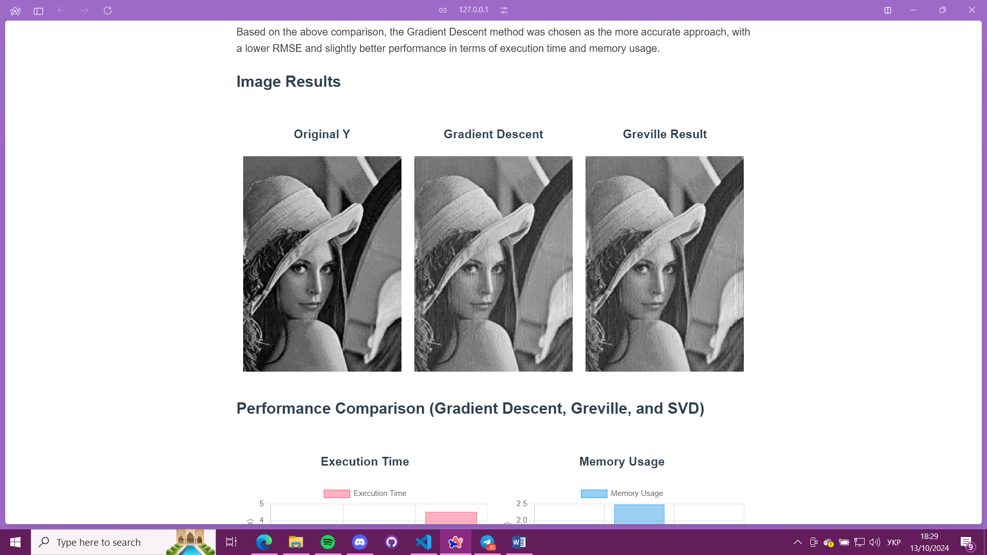

Рис. 2

З отриманих графіків **(Рис. 3)** можемо побачити, що метод Сингулярного розкладу матриці значно поступається по швидкості, проте має значну перевагу у кількості використаної пам’яті. Значно виділяється метод Градієнтного спуску по кількості операцій, а також метод Гревілля по використанню пам’яті. Щодо точності знайдених матриць, то результати виявились ідентичними.

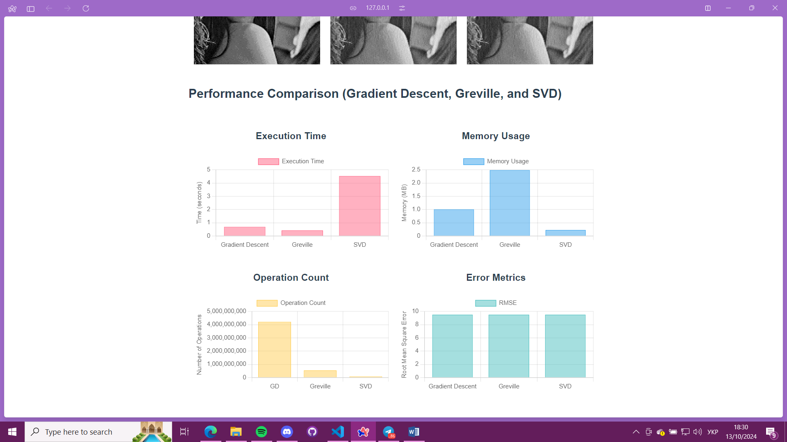

Рис. 3

1. **Висновки**

Отож, ми реалізували різні алгоритми знаходження псевдообернених операторів для побудови лінійної моделі на прикладі графічних зображень.

У ході роботи ми вияснили, що метод Мура-Пенроуза має широкий потенціал для оптимізації й застосування Градієнтного спуску – один з варіантів, який для цього можна застосувати.

Також ми з’ясували, що кожен метод має певні переваги та недоліки, хоч точність перетворень у нашому випадку виявилась ідентичною. Тож вибір конкретного методу залежить від наявних ресурсів та їхнього розподілу, який ми можемо забезпечити.